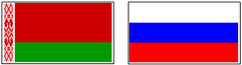

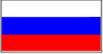

СОВЕТ МИНИСТРОВ

СОЮЗНОГО ГОСУДАРСТВА

РЕЗОЛЮЦИЯ

от 5 ноября 2024 г. № 7

г. Минск

О ходе выполнения Основных направлений реализации положений Договора о создании Союзного государства на 2024 – 2026 годы

- Принять к сведению информацию Министерства экономического развития Российской Федерации и Министерства экономики Республики Беларусь о ходе выполнения Основных направлений реализации положений Договора о создании Союзного государства на 2024 – 2026 годы (далее – Основные направления на 2024 – 2026 годы).
- Федеральным органам исполнительной власти Российской Федерации и республиканским органам государственного управления Республики Беларусь совместно с Центральным банком Российской Федерации и Национальным банком Республики Беларусь продолжить реализацию Основных направлений на 2024 – 2026 годы.

Председатель
Совета Министров
Союзного государства М.Мишустин

